Муниципальное автономное дошкольное образовательное учреждение
«Детский сад №352» г. Перми

Методическая разработка
«Реализация клубного часа – как одна из инновационных форм использования цифровых технологий при взаимодействии с родителями(семьями) воспитанников.

Авторы-разработчики:
Федосеева Наталья Валентиновна,
методист
Субботина Наталья Анатольевна,
педагог – психолог
Квасникова Радмила Васильевна,
воспитатель (педагог по ИЗО)

Пермь, 2020

Современные исследователи отмечают важность взаимодействия педагогов и родителей для воспитания и развития детей дошкольного возраста. Включение
семьи как партнера и активного субъекта в образовательную среду дошкольного
образовательного учреждения качественно изменяет условия взаимодействия
педагогов и родителей, имеющих собственные стратегические интересы в сфере
дошкольного образования ребенка.
Таким образом, вывод о необходимости нововведений в сотрудничество с родителями, очевиден. Необходима разработка и внедрение форм работы для активного включения родителей в жизнь ДОУ. В связи с этим, вопрос поиска и осуществления современных форм взаимодействия дошкольного учреждения с семьей на
сегодняшний день является одним из самых актуальных.
В новых условиях особую актуальность приобретает поиск таких форм
взаимодействия семьи и детского сада, которые создают условия для
конструктивного взаимодействия педагогов и родителей с детьми, обеспечивают
открытость работы детского сада для родителей.
Развитие современного общества неразрывно связано с научно-техническим
прогрессом. Информационно-коммуникационные технологии прочно
входят во все сферы жизни человека. Соответственно, система образования
предъявляет новые требования к воспитанию и обучению подрастающего
поколения, внедрению новых подходов, которые должны способствовать не замене традиционных методов, а расширению их возможностей.
С целью решения вышеперечисленных проблем, мы разработали систему взаимодействия ДОУ с семьей, включающую инновационную форму работы с родителями -клубный час онлайн
Внедрение и апробация инновационной формы работы с семьями воспитанников призвана обеспечить эффективное взаимодействие, сотрудничество с семьей, формирование системы социально-психолого-педагогической и духовно-нравственной поддержки семьи, через:
- установление партнерских отношений с семьями воспитанников, объединение усилий для развития дошкольников, создание атмосферы общности интересов;
- активизацию и обогащение воспитательных умений родителей, поддержание их уверенности в собственных педагогических возможностях.
Клубный час – это технология, в основу которой положено самоопределение в выборе различных видов деятельности.
Способность человека к личностной саморегуляции является следствием фундаментальной характеристики человеческого существования – его свободы, которая выражается в возможности выбирать цели, средства деятельности, определять собственную духовно-нравственную позицию, влиять на развитие определенной жизненной ситуации.
В период самоизоляции возникла необходимость в организации активной дистанционной работы с детьми и родителями. Поэтому получив необходимые знания в рамках курсов повышения квалификации по цифровым технологиям, мы познакомились с образовательными электронными ресурсами, которые впоследствии мы стали активно использовать в работе как с детьми, так и с родителями. Надо отметить, что именно в этот период наша группа детского сада Вконтакте начала свою новую познавательно-активную жизнь и продолжает по сегодняшний день. Первоначально нами был реализован образовательный тур «Коллекционирование идей», где ежедневно выкладывались тема и видеоролик педагога, который знакомил детей и родителей с заданием. Далее педагогами на электронных ресурсах создавались тематические видеоролики, интерактивные игры, виртуальные экскурсии. Итогом тура являлся клубный час-онлайн «КАРУСЕЛЬ ЗНАНИЙ». После проведения данного мероприятия, после положительных отзывов родителей, стало ясно, что таким мероприятиям быть. На сегодня такое мероприятие проводится на уровне района и также пользуется популярностью среди родителей и детей.
- Для реализации технологии «Карусель знаний» были разработаны задания на электронных образовательных ресурсах wordwall.net. learningapps.org. Данные сервисы предполагают выполнение мультимедийных игровых упражнений, а также разработаны задания практического характера.
- Клубный час «Киностудия «СОЮЗМУЛЬТФИЛЬМ» был разработан к Международному Дню анимации. Для детей и родителей предлагался совместный просмотр фрагментов из советских мультфильмов, после которых был вопрос. Ответом на вопрос являлось одно слово, из которых необходимо сложить крылатую фразу из мультфильма, написать его, сделать совместное фото и отправить администратору конкурса.
Использование электронных образовательных ресурсов в условиях реализации ФГОС ДО содержит педагогические и образовательные эффекты:
для педагогов:
-способность выстраивать коммуникации в различных форматах: устном, визуальном, компьютерном, электронном.
-умение пользоваться компьютером и современным мультимедийным оборудованием,
-создание своих образовательных ресурсов, использование их в своей педагогической деятельности,
- владение методикой приобщения детей к новым технологиям.
повышение компьютерной грамотности педагогов
для детей:
-повышение познавательной мотивации воспитанников,
-рост достижений, ключевых компетентностей.
Целью является создание единого информационного пространства образовательного учреждения, системы, в которой задействованы и на информационном уровне связаны все участники учебно-воспитательного процесса: педагоги, воспитанники и их родители.
В ходе реализации технологии нами решались следующие задачи:
-активизация познавательной деятельности;
-улучшение процесса усвоения материала и развитие образного мышления.
1.Согласно установленному времени, 85% семьей воспитанников ДОУ приняли участие в мероприятии. В группе Вконтакте в виде будильника с изображением 19.00 начался клубный час. План игры был представлен изображением карусели, что означало старт игры с любой качели. Для родителей в виде инструкции представлены правила игры. Тематика заданий носила творческий, познавательный характер. Каждое задание было спрятано за Q-кодом. Выполнив его, перед участником открывалась буква, впоследствии из разгаданных букв необходимо было выложить слово и отправить его куратору игры в личном сообщении.

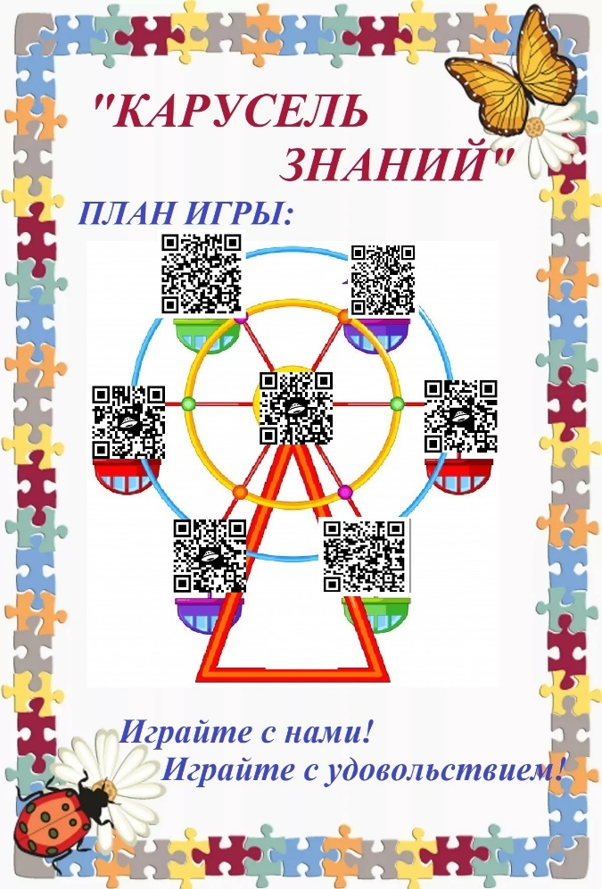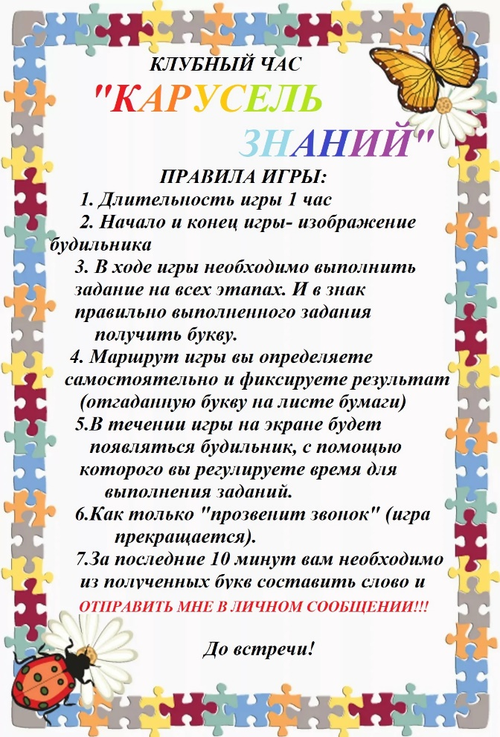

Задание №1
https://yadi.sk/d/Zez0AlXTVmm5Jg

Задание №2
https://wordwall.net/ru/resource/2549643/

Задание №3
https://learningapps.org/view12451856

Задание №4
https://learningapps.org/view12443698

Задание №5
https://yadi.sk/i/4pJPtisgTuBsog

Задание №6
https://learningapps.org/view12623850

Задание №7
https://yadi.sk/d/JjMUntkiw33CSg

Результаты:
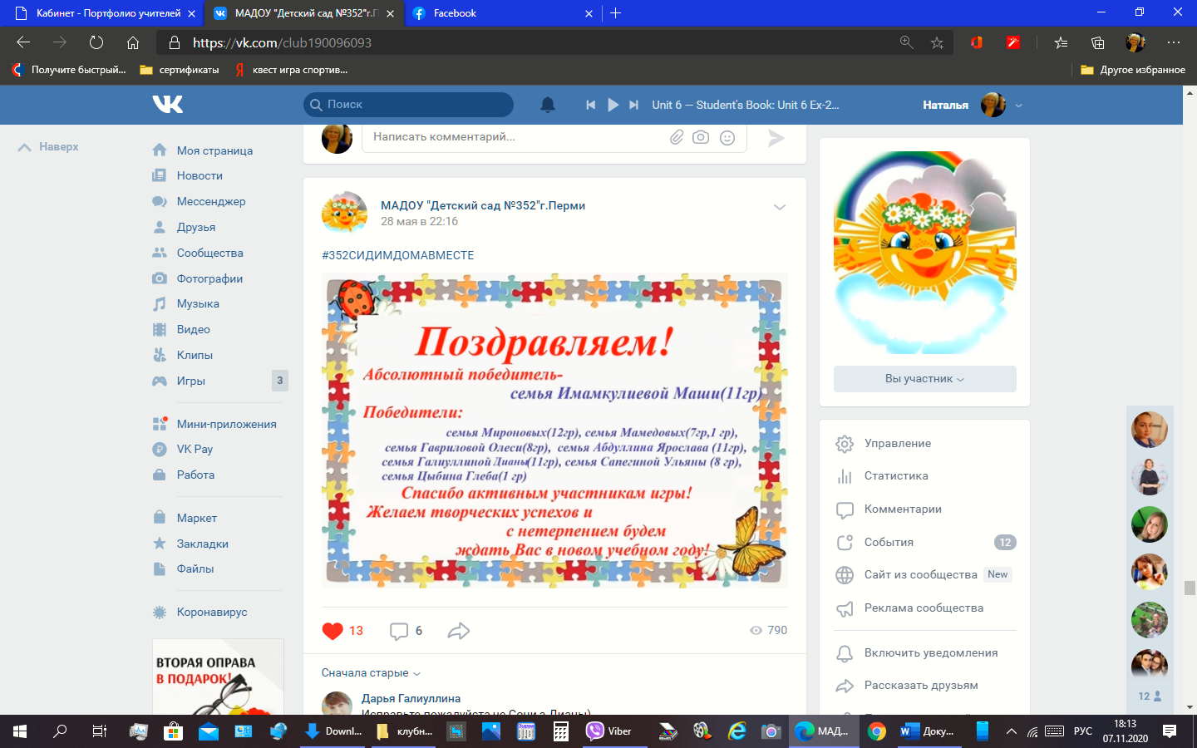

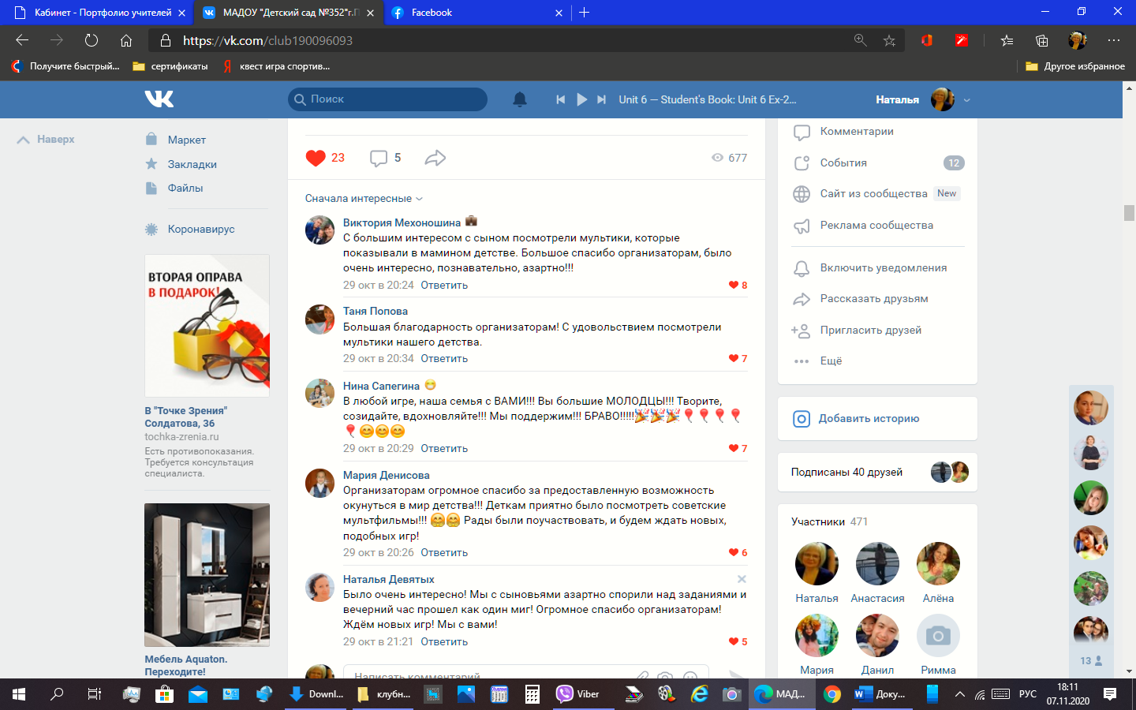

2. Согласно установленному времени, 89% семьей воспитанников ДОУ приняли участие в мероприятии. В группе Вконтакте в виде будильника с изображением 19.00 начался клубный час. План игры был представлен изображением киноленты и активных ссылок на яндекс диск. В ходе реализации клубного часа родители и дети должны совместно просмотреть 7 фрагментов из советских мультфильмов. В конце каждого фрагмента мультфильма звучал вопрос. Ответ ом на вопрос являлось ключевое слово, далее из 7 отгаданных слов родители и дети составляли крылатую фразу из известного мультфильма, писали ответ на листе и отправляли совместное фото с ответом администратору конкурса. Изображение будильника 20.00, означало конец игры. Отзывы родителей в комментариях заменили рефлексивный круг после мероприятия

https://yadi.sk/i/S5jyFFgK0sVpDA
https://yadi.sk/i/gUBopJCUlmAPCw
https://yadi.sk/i/v4LmqkZIGKfXpQ
https://yadi.sk/i/Yofz5VZZ0Y-w_w
https://yadi.sk/i/U2EHJw78MsPrMQ
https://yadi.sk/i/Fb3w9esJxg7T9A
https://yadi.sk/i/qCC2lTOUcgV_2g
Таким образом, проведение онлайн-клубных часов для детей и родителей позволяет разнообразить образовательный процесс инновационной формой взаимодействия всех участников образовательных отношений; способствует повышению как родительской, так и педагогической компетенции в плане освоения цифровыми технологиями. Умелое, эффективное и обоснованное применение электронных ресурсов и компьютерных технологий в направлении работы с родителями способно внести решающий вклад в развитие учебного и воспитательного процесса.
Учимся вместе с ними быть интересными, креативными, позитивными, таким образом, становимся более профессиональными, грамотными, а самое главное эта работа доставляет нам удовольствие.

Список литературы:
- Н.П. Гришаева «Современные технологии эффективной социализации ребенка в дошкольной образовательной организации.2015г.
- https://learningapps.org/login.php- сайт для создания интерактивных упражнений
- https://wordwall.net/- сайт для создания интерактивных упражнений

Приложение№1
